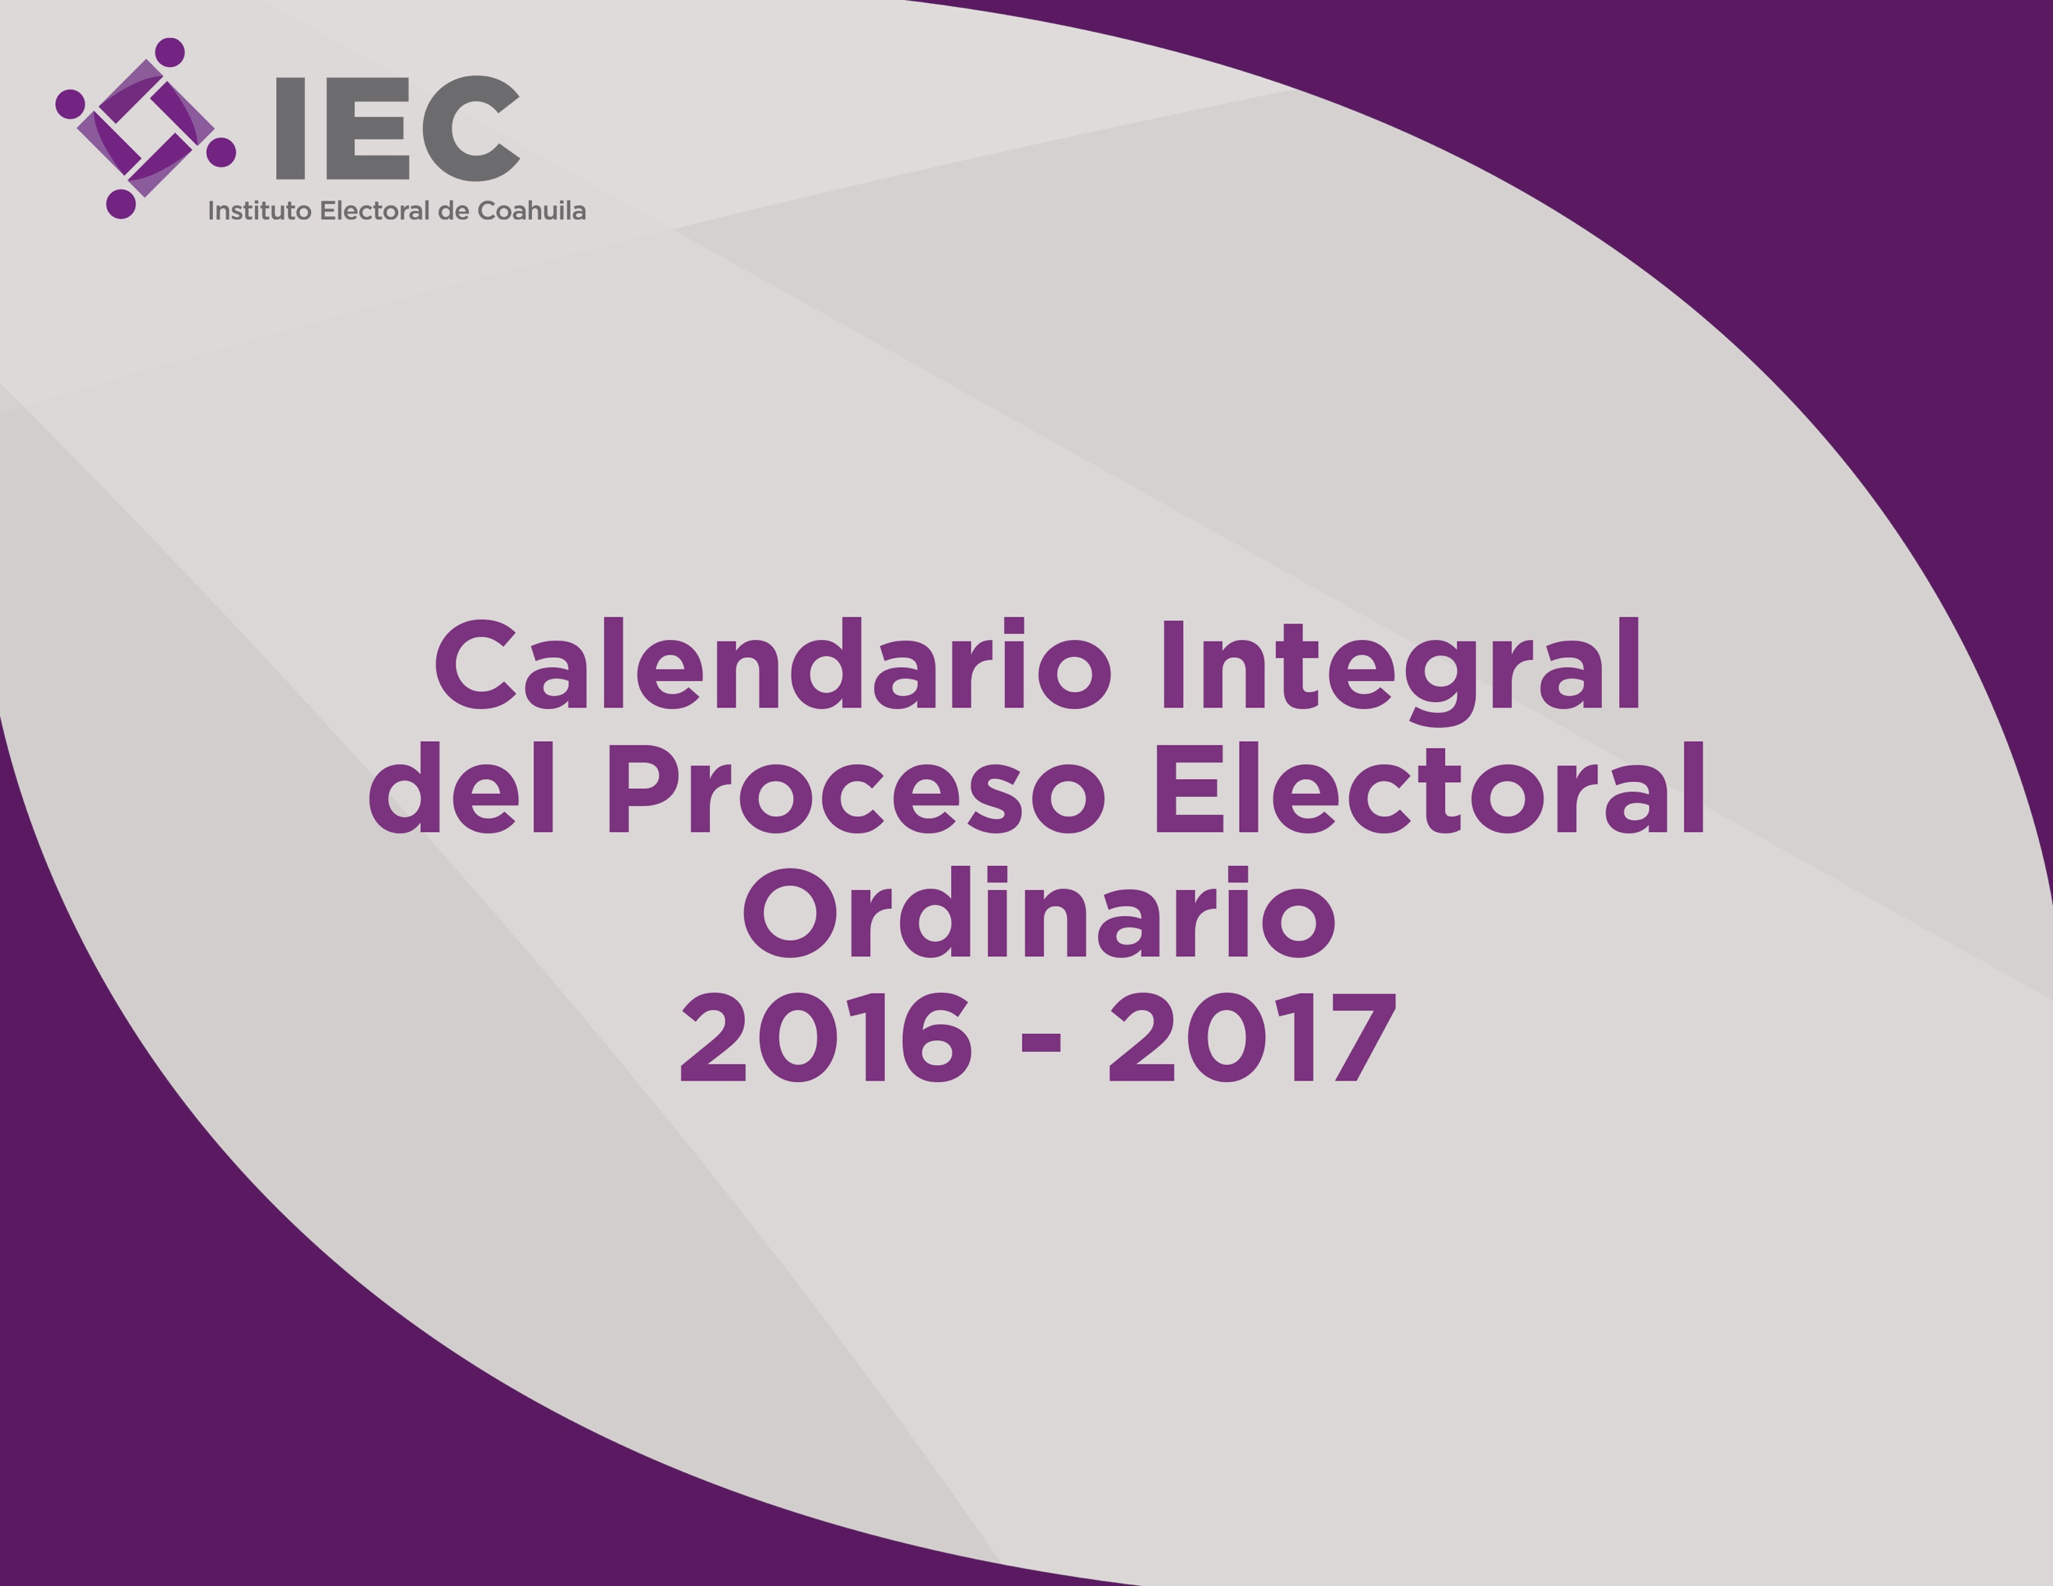
No. | Actividad | Periodo de Ejecución |  | Órgano Responsable | Área Ejecutora
 |  | Inicio | Término
1 | Sesión solemne del Consejo General del Instituto Electoral de Coahuila para dar inicio al Proceso Electoral ordinario 2016-2017 | 01/11/16 | 01/11/16 | IEC | Consejo General
2 | Monitoreo de publicaciones impresas sobre las encuestas por muestreo, sondeos de opinión, encuestas de salida o conteos rápidos que tengan como fin dar a conocer preferencias electorales, con el objeto de identificar las encuestas originales que son publicadas y las que son reproducidas por los medios de comunicación | 01/11/16 | 07/06/17 | IEC | Secretaría Ejecutiva y UTCS
3 | Remisión de modelos preliminares de materiales de capacitación para observadores/as electorales | 01/11/16 | 11/11/16 | IEC | Secretaría Ejecutiva y DEOE
4 | Emisión de Convocatoria para difundir los requisitos para obtener la acreditación como observador/a electoral | 01/11/16 | 01/01/17 | INE/IEC | Consejo General
5 | Impartición y supervisión de los cursos para observadores/as electorales | 01/11/16 | 15/05/17 | INE/IEC | Secretaría Ejecutiva y DEOE
6 | Presentación del primer informe sobre las acciones realizadas para el diseño de la documentación y materiales electorales y la elaboración de las especificaciones técnicas | 01/11/16 | 04/11/16 | IEC | Secretaría Ejecutiva y DEOE
No. | Actividad | Periodo de Ejecución |  | Órgano Responsable | Área Ejecutora
 |  | Inicio | Término
7 | Periodo en el cual las personas físicas o morales que pretendan realizar cualquier encuesta de salida o conteo rápido, deberán dar aviso por escrito al Secretario Ejecutivo del Instituto, para su registro | 01/11/16 | 25/05/17 | IEC | Secretaría Ejecutiva
8 | Expedición de la Convocatoria para la elección de Gobernador/a, Diputados/as Locales y Ayuntamientos. | 02/11/16 | 16/11/16 | IEC | Consejo General
9 | Sesión del Consejo General en la que se designan a los/las integrantes de los Comités Municipales y Distritales Electorales | 20/11/16 | 30/11/16 | IEC | Consejo General
10 | Determinación o ratificación de la instancia interna responsable de coordinar las actividades del PREP y Acuerdo por el que se crea el Comité Técnico Asesor del PREP (COTAPREP) | 01/11/16 | 03/12/16 | IEC | Consejo General
11 | Determinación o ratificación de la instancia interna responsable de coordinar las actividades del Conteo Rápido y Acuerdo por el que se crea el Comité Técnico Asesor de los Conteos Rápidos (COTECORA) | 01/11/16 | 03/02/17 | IEC | Consejo General
No. | Actividad | Periodo de Ejecución |  | Órgano Responsable | Área Ejecutora
 |  | Inicio | Término
12 | Presentación en sesión ordinaria del Consejo General del informe mensual de la Secretaría Ejecutiva respecto del cumplimiento a lo previsto en el Reglamento de Elecciones en materia de encuestas y sondeos de opinión. | 30/11/16 | 30/11/16 | IEC | Secretaría Ejecutiva
13 | Aprobación de la documentación y materiales electorales para el voto de los mexicanos residentes en el extranjero y para la votación en territorio nacional por el Consejo General | 01/12/16 | 15/12/16 | IEC | Consejo General
14 | Instalación de Comités Municipales y Distritales Electorales | 01/12/16 | 14/01/17 | IEC | Secretaría Ejecutiva, DEOE y DEA
15 | Emisión de convocatoria para ciudadanos/as interesados/as en postularse como candidatos/as independientes. | 01/12/16 | 01/12/16 | IEC | Consejo General
16 | Recepción de las manifestaciones de intención y documentación comprobatoria de los/las ciudadanos/as que aspiren a las candidaturas independientes de Gobernador/a, Diputaciones Locales y Ayuntamientos | 02/12/16 | 16/12/16 | IEC | Secretaría Ejecutiva , Comités Municipales y Distritales y DEPPP
No. | Actividad | Periodo de Ejecución |  | Órgano Responsable | Área Ejecutora
 |  | Inicio | Término
17 | Fecha límite para aprobar la metodología aplicable al monitoreo de noticias para precampañas y campañas. | 07/12/16 | 07/12/16 | IEC | Secretaría Ejecutiva, DEPPP y UTCS
18 | Fecha límite de presentación para su registro ante el Consejo General de la Plataforma Electoral. | 15/12/16 | 15/12/16 | IEC | Consejo General
19 | Fecha límite para que los partidos políticos determinen conforme a sus Estatutos el procedimiento aplicable para la selección de sus candidatos a cargos de elección popular. | 20/12/16 | 20/12/16 | IEC | Secretaría Ejecutiva y DEPPP
20 | Presentación a la Presidencia del Consejo General de la solicitud de registro del convenio de coalición. | 01/11/16 | 20/12/16 | IEC | Secretaría Ejecutiva
21 | Resolución del Consejo General respecto a las solicitudes de convenios de coalición. | 21/12/16 | 30/12/16 | IEC | Consejo General
22 | Impresión y distribución de materiales de capacitación para observadores electorales | 01/01/17 | 31/03/17 | IEC | Secretaría Ejecutiva, DEA y DEOE
No. | Actividad | Periodo de Ejecución |  | Órgano Responsable | Área Ejecutora
 |  | Inicio | Término
23 | Determinar los lugares que ocuparán las bodegas electorales | 01/01/17 | 31/01/17 | IEC | Secretaría Ejecutiva y DEOE
24 | Fecha límite para que los funcionarios públicos referidos en el inciso e) numeral 1 del artículo 10 del Código Electoral para el Estado de Coahuila de Zaragoza se separen de su encargo. | 04/01/17 | 04/01/17 | IEC | Secretaría Ejecutiva
25 | Suspensión de propaganda gubernamental para las campañas electorales. | 02/04/17 | 04/06/17 | IEC | Consejo General
26 | Recorridos por las secciones electorales para localizar los lugares donde se ubicarán las casillas | 15/01/17 | 15/02/17 | INE/OPL | Secretaría Ejecutiva , Comités Municipales y Distritales y DEOE
27 | Acuerdo definitivo relacionado con el registro de aspirantes a candidaturas independientes | 15/01/17 | 15/01/17 | IEC | Consejo General
No. | Actividad | Periodo de Ejecución |  | Órgano Responsable | Área Ejecutora
 |  | Inicio | Término
28 | Periodo de Precampañas para renovación del Poder Ejecutivo, Poder Legislativo y Ayuntamientos. | 20/01/17 | 28/02/17 | IEC | Secretaría Ejecutiva , Comités Municipales y Distritales y DEPPP
29 | Plazo para actos tendentes a recabar el apoyo ciudadano de los/las aspirantes a candidaturas independientes para Gobernador/a, Diputaciones Locales y Ayuntamientos. | 20/01/17 | 28/02/17 | IEC | Secretaría Ejecutiva , Comités Municipales y Distritales y DEPPP
30 | Informe de los Comités Municipales y Distritales a la Junta Local sobre las condiciones de equipamiento de las bodegas electorales | 01/02/17 | 28/02/17 | IEC | Secretaría Ejecutiva , Comités Municipales y Distritales y DEOE
31 | Acuerdo INE-IEC para establecer procedimientos en el seguimiento a la jornada electoral | 01/02/17 | 21/05/17 | INE/IEC | Consejo General
No. | Actividad | Periodo de Ejecución |  | Órgano Responsable | Área Ejecutora
 |  | Inicio | Término
32 | Presentación del segundo informe sobre las acciones realizadas para la aprobación y adjudicación de los documentos y materiales electorales, los avances en su producción y el seguimiento que ha dado el OPL a dicha producción | 27/02/17 | 28/02/17 | IEC | Secretaría Ejecutiva y DEOE
33 | Visitas de examinación en los lugares propuestos para ubicar casillas extraordinarias y especiales | 27/02/17 | 05/03/17 | INE/IEC | Secretaría Ejecutiva , Comités Municipales y Distritales y DEOE
34 | Presentación del segundo informe que se debe entregar a la DEOE del INE respecto a las acciones realizadas para la aprobación y adjudicación de los documentos y materiales electorales | 27/02/17 | 27/02/17 | IEC | Secretaría Ejecutiva y DEOE
35 | Visitas de examinación en los lugares propuestos para ubicar casillas básicas y contiguas | 06/03/17 | 27/03/17 | INE/IEC | Secretaría Ejecutiva , Comités Municipales y Distritales y DEOE
No. | Actividad | Periodo de Ejecución |  | Órgano Responsable | Área Ejecutora
 |  | Inicio | Término
36 | Entrega-recepción al IEC del total de SIILNERE recibidas para la generación e impresión del Paquete Electoral Postal (PEP) | 17/03/17 | 17/03/17 | INE/IEC | Secretaría Ejecutiva y DEOE
37 | Periodo para el registro de candidatos/as a Gobernador/a, Diputados/as por ambos principios y miembros de Ayuntamientos | 23/03/17 | 27/03/17 | IEC | Secretaría Ejecutiva , Comités Municipales y Distritales y DEPPP
38 | Entrega-recepción de la LNERE para revisión de los Partidos Políticos, y en su caso, Candidatos/as Independientes | 24/03/17 | 24/03/17 | INE/IEC | Secretaría Ejecutiva y DEOE
39 | Sesión de los Comités Electorales y en su caso del Consejo General para registrar las candidaturas a Gobernador/a, Diputados/as por ambos principios y miembros de ayuntamientos que procedan. | 28/03/17 | 01/04/17 | IEC | Consejo General y Comités Municipales y Distritales
No. | Actividad | Periodo de Ejecución |  | Órgano Responsable | Área Ejecutora
 |  | Inicio | Término
40 | Designación del personal que tendrá acceso a la bodega electoral; responsable de control de folios; personal que auxiliará en las tareas de conteo, sellado agrupamiento e integración de boletas | 01/04/17 | 30/04/17 | IEC | Secretaría Ejecutiva , Comités Municipales y Distritales y DEOE
41 | Informe que rinde el Consejo General del IEC al INE sobre las condiciones de las bodegas electorales | 02/04/17 | 08/04/17 | IEC | Consejo General
42 | Periodo de campañas electorales para la renovación del Poder Ejecutivo, Legislativo y Ayuntamientos. | 02/04/17 | 31/05/17 | IEC | Secretaría Ejecutiva y DEPPP
43 | Entrega-recepción de la LNERE definitiva al OPL para el envío del Paquete Electoral Postal | 15/04/17 | 15/04/17 | INE/IEC | Secretaría Ejecutiva y DEOE
44 | Preparación y envío de los Paquetes Electorales Postales a los/las ciudadanos/as residentes en el extranjero | 15/04/17 | 20/04/17 | IEC | Secretaría Ejecutiva y DEOE
45 | Recepción de Sobre voto y resguardo | 20/04/17 | 03/06/17 | IEC | Secretaría Ejecutiva y DEOE
No. | Actividad | Periodo de Ejecución |  | Órgano Responsable | Área Ejecutora
 |  | Inicio | Término
46 | Acreditación de representantes de partidos políticos y candidatos independientes ante los Mecanismos de Recolección | 27/04/17 | 01/06/17 | IEC | Secretaría Ejecutiva y DEOE
47 | Sustitución de representantes de partidos políticos y candidatos independientes ante los Mecanismos de Recolección | 27/04/17 | 02/06/17 | IEC | Secretaría Ejecutiva y DEOE
48 | Desarrollo de los simulacros del Sistema de Información sobre el desarrollo de la Jornada Electoral (SIJE) | 01/05/17 | 31/05/17 | INE/IEC | Secretaría Ejecutiva , Comités Municipales y Distritales y DEOE
49 | Desarrollo de los simulacros del Programa de Resultados Electorales Preliminares (PREP) y del Conteo Rápido. | 01/05/17 | 31/05/17 | INE/IEC | Secretaría Ejecutiva , Comités Municipales y Distritales , DEOE y DEIE
50 | Capacitación para la implementación de los Mecanismos de Recolección. | 01/05/17 | 15/05/17 | INE/IEC | Secretaría Ejecutiva y DEOE
No. | Actividad | Periodo de Ejecución |  | Órgano Responsable | Área Ejecutora
 |  | Inicio | Término
51 | Aprobación del Modelo Operativo de recepción de paquetes electorales | 10/05/17 | 20/05/17 | IEC | Consejo General
52 | Entrega de la Lista Nominal de Electores Residentes en el Extranjero definitiva al IEC | 12/05/17 | 15/05/17 | IEC | Secretaría Ejecutiva y DEOE
53 | Entrega de la documentación y materiales electorales a los/las presidentes/as de mesas directivas de casilla | 29/05/17 | 02/06/17 | INE/IEC | Secretaría Ejecutiva y DEOE
54 | Conclusión de campañas electorales para renovación de los poderes Ejecutivo, Legislativo y Ayuntamientos. | 31/05/17 | 31/05/17 | IEC | Secretaría Ejecutiva y DEPPP
55 | El día de la Jornada Electoral y durante los tres días anteriores, no se permitirá la celebración ni la difusión de reuniones o actos públicos de campaña, de propaganda o de proselitismo electorales. | 01/06/17 | 04/06/17 | IEC | Consejo General
56 | Publicación de los encartes | 03/06/17 | 04/06/17 | IEC | Secretaría Ejecutiva y DEOE
No. | Actividad | Periodo de Ejecución |  | Órgano Responsable | Área Ejecutora
 |  | Inicio | Término
57 | Jornada Electoral | 04/06/17 | 04/06/17 | IEC | Consejo General
58 | Escrutinio y cómputos de los votos de los mexicanos residentes en el extranjero | 04/06/17 | 04/06/17 | IEC | Secretaría Ejecutiva y DEOE
59 | Traslado y recolección de los paquetes electorales | 04/06/17 | 05/06/17 | IEC | Secretaría Ejecutiva y DEOE
60 | Sesión de Cómputos Municipales y Distritales para las elecciones de Gobernador/a, Diputados/as Locales y Ayuntamientos | 07/06/17 | 10/06/17 | IEC | Secretaría Ejecutiva , Comités Municipales y Distritales y DEOE
61 | Sesión de Consejo General para realizar el Cómputo Estatal de las elecciones | 11/06/17 | 11/06/17 | IEC | Consejo General

